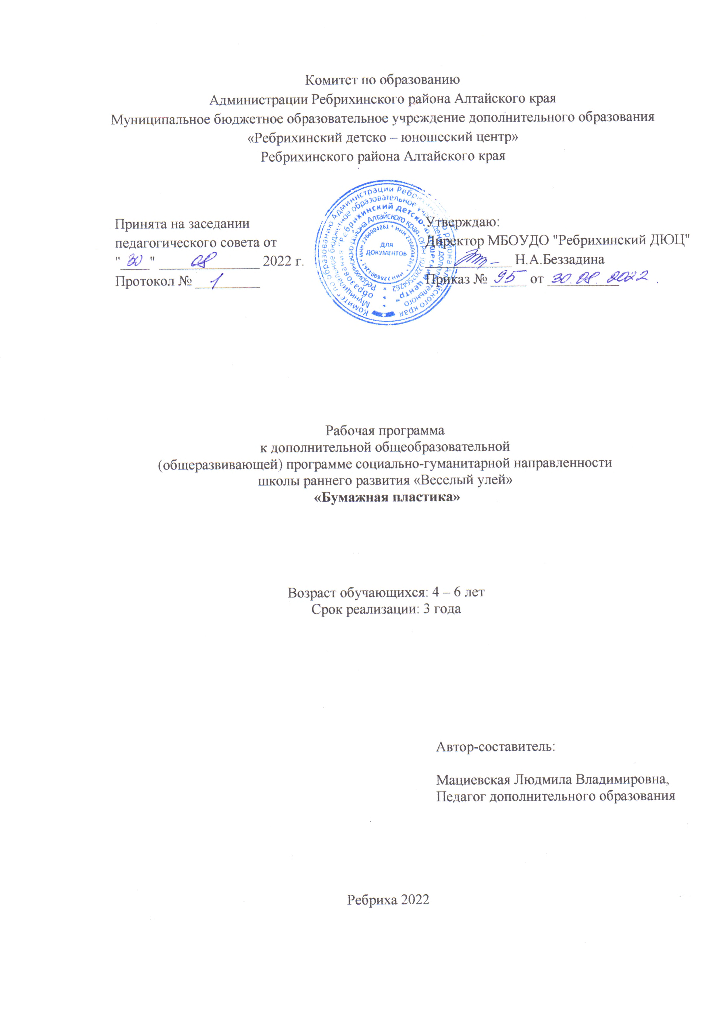

Рабочая программа по предмету «Бумажная пластика», являясь частью комплексной программы «Школы раннего развития «Веселый улей», направлена на творческое развитие ребенка. Изготовление поделок из бумаги способствует развитию у детей сенсомоторики, совершенствованию координации движений, гибкости, точности в выполнении. Образуется система специальных навыков и умений. Работа с бумагой оказывает на умственное развитие детей, на развитие мышления. Программа предусматривает групповую форму работы в одновозрастных группах численностью не более 10 человек. Срок реализации программы - три года. Возраст обучающихся от 4 до 7 лет
Занятия осуществляется 1 раз в неделю по 20 минут. Общее годовое количество часов – 60, по 20 часов на каждую группу.
Основная цель: развитие личности ребенка в процессе творческой деятельности, общения с другими детьми и взрослыми при решении художественно-эстетических задач и проблем.
Основные задачи занятий:
Группа от 4-х до 5-ти лет:
- Воспитывать у детей положительное отношение к труду;
- Развивать у детей интерес к творчеству;
- Закреплять умения и навыки в аппликации;
- Расширять представления о форме предметов, их строение, цвет;
- Учить правильно держать ножницы и действовать с ними.
Группа от 5-ти до 6-ти лет:
- Воспитывать у детей любовь к труду;
- Воспитывать усидчивость, аккуратность;
- Рационально использовать раздаточный материал и содержать рабочее место в порядке;
- Учить создавать аппликацию по представлению, декоративные аппликации и сложные композиции;
- Учить вырезать предметы симметричной формы;
- Учить использовать способ обрывания бумаги;
- Учить складывать бумагу в разных направлениях.
Группа от 6-ти до 7-ми лет:
- Продолжать совершенствовать труд, умения и навыки детей, развивать трудолюбие. Воспитывать интерес к разным видам искусства;
- Развивать художественный вкус;
- Воспитывать у детей организованность, дисциплинированность, коллективизм, уважение к старшим, заботливое отношение к малышам, умение и желание самостоятельно объединяться для совместной игры и труда, оказывать друг другу помощь;
- Самостоятельно создавать аппликации, композиционно правильно располагать детали на бумаге, вырезать симметричные формы из бумаги;
- Самостоятельно создавать узоры, декоративные и сюжетные композиции;
- Самостоятельно сочетать приемы вырезания ножницами с приемами обрывной аппликации;
- Самостоятельно складывать бумагу в разных направлениях, подбирать цвета;
- Учить создавать объемные игрушки.
Ожидаемые результаты:
К концу года дети 4-х -5-ти лет:
Должны знать | Должны уметь
- Правила работы с карандашом, кистью, ножницами и выполнять их;  - Различать форму предметов;  - Знать цветовые гаммы | - Правильно держать ножницы и действовать ими;  - Раскладывать и наклеивать предметы, состоящие из отдельных частей;  - Составлять узоры из растительных и геометрических форм, чередовать узоры по цвету, форме и последовательно их наклеивать.

К концу года дети 5-ти -6-ти лет:
Должны знать | Должны уметь
- Различие между аппликацией декоративной, аппликацией по представлению и аппликацией со сложной композицией. | - Использовать прием симметричного вырезания из бумаги;  - Сочетать способ вырезания с обрыванием;  - Складывать бумагу в разных направлениях..

К концу года дети 6-ти -7-ми лет:
Должны знать | Должны уметь
- Правильное расположение изображения на бумаге;  - Приемы создания объемной игрушки из бумаги | - Составлять узоры и декоративные композиции из геометрических форм;  - Переплетать бумажную основу полосками цветной бумаги;  - Сочетать приемы вырезания ножницами с приемами обрывной аппликации;  - Складывать бумагу в разных направлениях;  - Самостоятельно подбирать цвета, оттенки при изготовлении поделок.
Учебно - тематический план
№ | Наименование темы | 4-5 лет | 5-6 лет | 6-7 лет
1 | Аппликация | 10 часов | 6 часов | 4 часа
2 | Поделки из бумаги | 10 часов | 12 часов | 12 часов
3 | Оригами | --- | 2 часа | 4 часа
 | Количество часов | 20 | 20 | 20
Всего: 60 часов
Группа 4-5 лет
№ | Наименование | часы | дата
1 | Вводное занятие. Поделка «Червячки» | 1 | 02.11
2 | Аппликация «Солнышко» | 1 | 16.11
3 | Поделка «Рожица» | 1 | 23.11
4 | Аппликация «Пожар» | 1 | 30.11
5 | Аппликация «Цыплята» | 1 | 7.12
6 | Аппликация «Варежки» | 1 | 14.12
7 | Поделка «Мышки» | 1 | 21.12
8 | Аппликация «Елочка» | 1 | 28.12
9 | Поделка «Гирлянда» | 1 | 11.01
10 | Аппликация «Коврик для собачки» | 1 | 18.01
11 | Поделка «Цветы» | 1 | 25.01
12 | Аппликация «Матрешки» | 1 | 01.02
13 | Поделка «Бинокль» | 1 | 08.02
14 | Аппликация «Фрукты» | 1 | 15.02
15 | Поделка «Змея» | 1 | 22.02
16 | Аппликация «Цветы в вазе» | 1 | 01.03
17 | Поделка «Домик» | 1 | 15.03
18 | Аппликация «Воздушные шары» | 1 | 22.03
19 | Поделка «Кот Мурзик» | 1 | 29.03
20 | Итоговое занятие. | 1 | 02.04
Итого: 20 ч.
Группа 5-6 лет
№ | Наименование | часы | дата
1 | Вводное занятие. Поделка «Кудрявый человечек» | 1 | 02.11
2 | Поделка «Птичка» | 1 | 16.11
3 | Аппликация «Подводное царство» | 1 | 23.11
4 | Поделка «Человечек с ножками» | 1 | 30.11
5 | Поделка «Зайчик» | 1 | 7.12
6 | Аппликация «Снежинки» | 1 | 14.12
7 | Поделка «Фонарик» | 1 | 21.12
8 | Поделка «Елочная гирлянда» | 1 | 28.12
9 | Аппликация «Новый год» | 1 | 11.01
10 | Оригами «Лодочка» | 1 | 18.01
11 | Поделка «Осьминожка» | 1 | 25.01
12 | Поделка «Веер» | 1 | 01.02
13 | Аппликация «Ракета» | 1 | 08.02
14 | Поделка «Мордашки с открывающими ртами» | 1 | 15.02
15 | Поделка «Клоун с языком» | 1 | 22.02
16 | Аппликация «Коровка» | 1 | 01.03
17 | Поделка «Бабочка» | 1 | 15.03
18 | Поделка «Паучок» | 1 | 22.03
19 | Оригами «Кошелек» | 1 | 29.03
20 | Итоговое занятие. | 1 | 02.04
Итого: 20 ч.
Группа 6-7 лет
№ | Наименование | часы | дата
1 | Вводное занятие. Поделка-маска «Уши» | 1 | 02.11
2 | Поделка «Ракета» | 1 | 16.11
3 | Поделка «Объемная мышь» | 1 | 23.11
4 | Аппликация «Цветы». Рваная бумага | 1 | 30.11
5 | Оригами «Кораблик» | 1 | 7.12
6 | Поделка «Гармошечная змейка» | 1 | 14.12
7 | Поделка «Бегемотик в юбке» | 1 | 21.12
8 | Поделка «Божья коровка» | 1 | 28.12
9 | Аппликация «Кролик» | 1 | 11.01
10 | Оригами «Зайчик» | 1 | 18.01
11 | Поделка «Зайчик на пальчик» | 1 | 25.01
12 | Поделка «Блокнот» | 1 | 01.02
13 | Поделка «Человек – акробат» | 1 | 08.02
14 | Аппликация «Инопланетянин» | 1 | 15.02
15 | Оригами «Птичка» | 1 | 22.02
16 | Поделка «Рыбка» | 1 | 01.03
17 | Поделка «Хрюшка» | 1 | 15.03
18 | Поделка «Попугай» | 1 | 22.03
19 | Аппликация «Горы» | 1 | 29.03
20 | Итоговое занятие. | 1 | 02.04
Итого: 20 ч.

